Saturdaymorning CB
Waterland CB


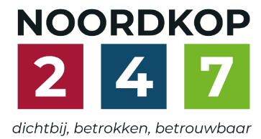
Noordkop Country & Bluegrass

Zaterdag 09:00-12:00: Saturday morning CB
www.Crossroadscountryradio.nl
luisteren kan alleen online via de website.
Herhaling: Donderdag 09:00-12:00
Zondag 19:00-20:00: Waterland CB
https://rtvpurmerend.nl
luisteren online kan via https://rtvpurmerend.nl/radio/live
Dinsdag 22:00-24:00: Noordkop CB
www.regionoordkop.nl
ether: 105.6 en 107.7 FM
luisteren online: www.noordkop247.nl/ live-radio/
Na de uitzending kan het programma worden beluisterd wanneer u maar wilt, via
http://hans.vdveen.org/muziek/
U vindt daar de uitzendingen van het laatste half jaar, waar u vrij uit kunt kiezen.
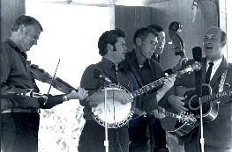


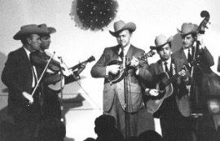
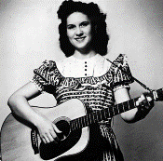
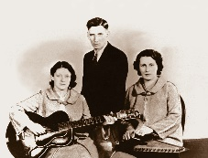
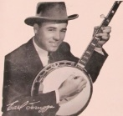
28 febr., 1 & 3 maart 2026
Zondag 19:00-20:00 – Waterland Country & Bluegrass
Dinsdag 22:00-23:00 – Noordkop Country
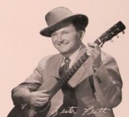
Dinsdag 23:00-24:00 – Noordkop Bluegrass
Zat
erdag 09:00-12:00 – Crossroads Radio

samenstelling, montage & presentatie
Hans van der Veen

Laten we eens kijken wie er in de afgelopen of aankomende week jarig is, daar is zo weer een programma mee te vullen. mits we de overledenen ook meenemen. Ziedaar het openingsuur van de week.
Zaterdag jongstleden moest u het laatste uur missen: oorzaak onbekend. Mogelijk een stroomstoring. De drie uurtjes worden als één bestand aangeleverd, dus er kan eigenlijk niets misgaan. Ik heb het uur naar achteren verschoven.
Wat deze week verder betreft: het ziet er wel aardig uit.
Veel luisterplezier!

Zaterdag 28 februari
Herhaling: donderdag 5 maart
Bij Crossroadsradio.nl
Saturday morning CB
09:00-10:00: Country & Bluegrass
Jarigen
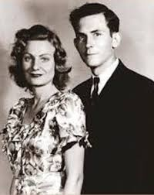
Audrey & Hank Williams

- C Audrey Willams (& Hank) Dear brother
- C Don Helms Wedding bells
- C Joe South The greatest love
- BG John Reischman Big bug
- C Donna Fisk (Austr) I already love you
- BG Mike Compton The old stage coach
- C Dasha I don’t mean to
- C Cliona Hagan (Ierl) Imagine that
- C Cliffie Stone Cream of Kentucky
- BG Clinton Gregory I never go around
- BG Doc Watson Dream of a miner’s child
- C Jimmy Heap More than friends
- C John Carter Cash Jamaica farewell
- C Betty Jack Davis (& Mary Frances Pennick)
Taking time out for tears
- BG John Duffey Bringing Mary home
- C Johnny Cash Ring of fire
- BG Brandon Rickman I bought her a dog
- C Faron Young Hello walls
- BG Ralph Stanley Old Richmond prison
- BG Emma Smith Grandma’s patchwork quilt
- BG Pete Wernick Farewell blues

10:00-11:00: Bluegrass
Zaterdag (2)
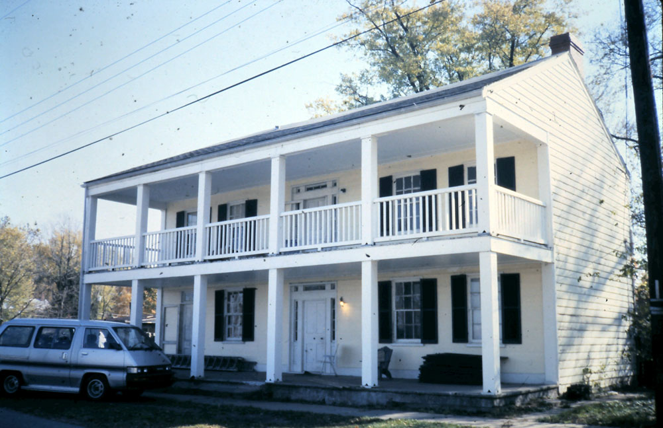
Loder House, Petersburg KY

- Brothers Four Hootenanny Saturday night
- Patent Pending Saturday night
- Bluegrass Band Another Saturday night
- Lonzo & Oscar Whatever happened on Saturday night
- New Lost City Ramblers My wife died on Saturday night
- Grass Cats Saturday night company
- Country Gentlemen Saturday night at the Opry
- Mike Cross Square dance Saturday night
- Leake County Revelers Saturday Night Breakdown (1929)
- Tater Tate Saturday night waltz
- Jowaisas, Adkisson & Bunch Saturday Night At The Loder House
- John Wiley (“The Rev”) Nelson The Rialto Theatre Saturday matinee
- Tommy Brown Saturday night at Clay City
- Grascals Louisiana Saturday night
- The Masters I’ve been going home since Saturday night
- Blue Ridge Partners (NC) Saturday night at the hoedown
- Rhonda Vincent Bluegrass Saturday night
- Apple Brothers Old time Saturday night
- J.M. Clifford On a Saturday night
- Candy Mountain Boys It’s hillbilly Christmas
every Saturday night
- Homer & the Barnstormers Fire opn the mountain

11:00-12:00: van Country
Nog wat errassingen in de
Beste country songs aller tijden volgens het tijdschrift Rolling Stone
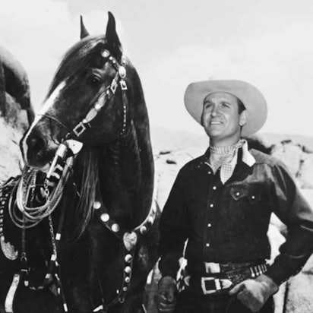

- Juice Newton Queen of hearts
- Gram Parsons Thousand dollar wedding
- K.T. Oslin Eighty’s ladies
- Harry Choates Jole Blon
- Ray Wylie Hubbard Redneck woman
- O.B. McClinton Don’t Let the Green Grass Fool you
- Alison Krauss Baby Now That I’ve Found You
- Lil Nas X feat. Billy Ray Cyrus Old Town Road
- Jessi Colter I’m not Lisa
- Deana Carter Strawberry wine
- Sturgill Simpson Turtles All the Way Down
- Mickey Guyton Black like me
- Brandy Clark Pray to Jesus
- Jimmie Davis You are my sunshine
- Sons of the pioneers Tumbling tumbleweeds
- DeFord Bailey Pan-American blues
- Brandi Carlile The joke
- Gene Autry Back in the saddle again
- Loretta Lynn & Conway Twitty You’re the Reason Our Kids Are Ugly
- Lucille Starr Colinda
- Gram Parsons & Emmylou Harris Angels rejoiced last night
- Iris Dement Let the mystery be
- Stroatklinkers Steerns

Zondag 1 maart, 19:00-20:00
Bij RTV Purmerend
Waterland CB
1 maart
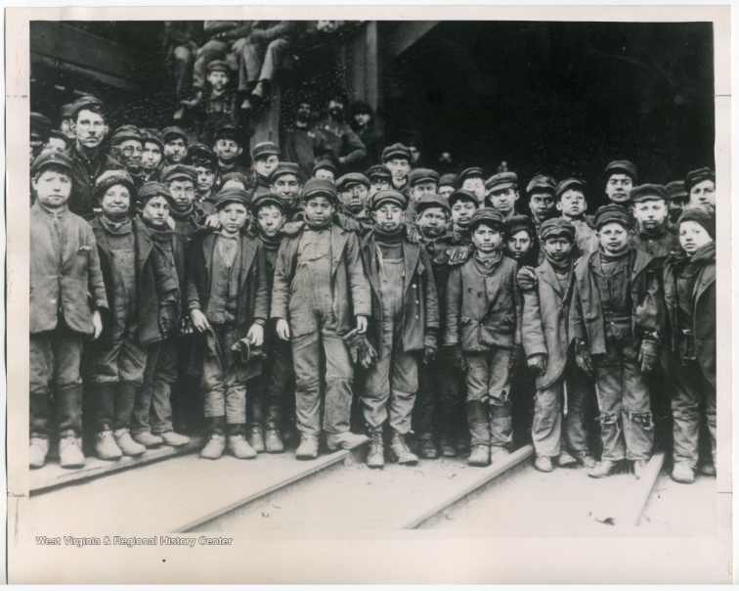
Kinderen in de mijnen

Jarigen
- BG Mike Compton The old stage coach
- F Harry Belafonte Boll weevil
- F Slim Dusty (Austr) Winter winds
- C Clinton Gregory I’ll never always love you
Songs
- BG Bill Clifton March winds
Gebeurtenissen
- BG Stroatklinkers Meneer van de belasting
- C Floyd Cramer Last date
- C Loretta Lynn Coal miner’s daughter
- BG April Verch Reels Tadoussac et Lindbergh
- C Wayne Raney If You've Got The Money I've Got The Time
- BG Benny Martin Payday in the army
- BG Dean Sapp The night the Titanic went down
- C June Carter Cash The L&N Don't Stop Here Anymore
Belangrijke dagen
- C Leapy Lee Little arrows
- C Tom T. Hall Beer drinker’s waltz
- BG Bressler Brothers Heroes
- BG Country Gentlemen Remembrance of you
- BG Sand Mountain Boys Spring time in Alaska
Slot
- F Phil Ochs I ain’t marching anymore
- F Harry Belafonte Jamaica farewell

Dinsdag 3 maart, 22:00-23:00
Bij Noordkop 247
Noordkop Country
American Folk Music Revival
12. Artiesten die toch ook wel
genoemd hadden mogen worden (2)
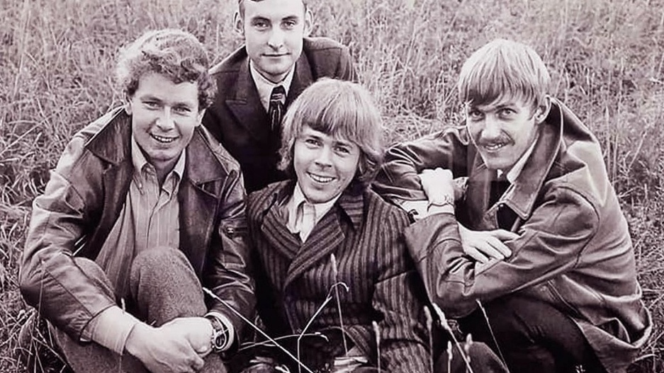
De Hootenanny Singers uit Zweden

- Hootenanny Singers Marianne
- Graeme Allwright La mouche bleue
- Harvesters House carpenter
- Jim Croce Hard way every time
- Harden Trio Tippy Toeing
- Fairport Convention Now be thankful
- Sandpipers Back on the street again
- Gordon Bok Western boat
- Boys of the Lough Da Sixereen
- Ralph McTell Morning has broken
- McCalmans Kenmure
- Dusty Spittle Down a country road I know
- Don McLean Everyday
- Tennessee Ernie Ford Gaily the troubadour
- Harry Robertson Blubber laddie
- Chas McDevitt Freight train
- Barry Sadler Salute to the nurses
- Johnson Boys Oxdriver
- Byrds Mr. Tambourine man
- Alice Gerrard Galax waltz
- Hazel Dickens Busted
- Lonnie Donegan My old man ’s a dust man

Dinsdag 3 maart, 23:00-24:00
Bij Noordkop 247
Noordkop Bluegrass
Jones – 2
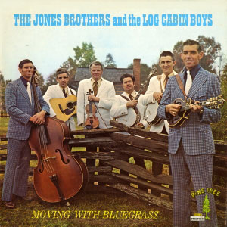

- Welcome Home Casey Jones
- George Edgin Casey Jones & the western mail
- Tom Bedsloe & Rich Kirby Wild Bill Jones
- Don Reno & Red Smiley Where is Jones
- Phyllis Boyens Lawrence Jones
- Mike O’Roark Widow Jones
- East Virginia Widow Jones Little Daughter
- Jones brothers & Log Cabin Boys Lonesome Jones
- Dixie Bee Liners Grumble Jones
- Dawker Mt Valley Boys Mr Jones
- Billy Droze Zebediah Jones
- Daniel Crabtree The Gambler Levi Jones
- Jim Hogg I guess the Jones win
- Berline, Crary, Hickman They don’t play George Jones on MTV
- Jimmy Martin Play me some George Jones songs
- Caleb Bailey The ghost of Eli Jones
- Cloud Valley Franklin D. Roosevelt Jones
- Tim O’Brien & Darrell Scott Fiddler Jones

De vorige week
Wilt u luisteren naar het programma van de vorige week?
Control+klik op onderstaande links

Zaterdag 21 februari uur 1, Saturdaymorning C: Recent verschenen
https://hans.vdveen.org/muziek/XYZ - CROSSROADS COUNTRY RADIO - Country/495x - Saturday morning CB - 2026-02-21 - Recent verschenen.mp3

Zaterdag 21 februari uur 2, Saturdaymorning C: Zaterdag (1)
https://hans.vdveen.org/muziek/XYZ - CROSSROADS COUNTRY RADIO - Bluegrass/495y - Saturday morning Bluegrass - 2026-02-21 - Zaterdag.mp3

Zaterdag 21 februari uur 3, Saturdaymorning C:
Programma vervallen

Zondag 22 februari, Waterland CB: Jansens
https://hans.vdveen.org/muziek/W - WATERLAND CB/495w - Waterland CB - 2026-02-22 - Jansens.mp3

Dinsdag 24 februari, Noordkop Country: 1940 en 1970 (14)
https://hans.vdveen.org/muziek/B - NOORDKOP COUNTRY/495b - Noordkop Country - 2026-02-24 - 1940 en 1970 (14).mp3

Dinsdag 24 februari, Noordkop Bluegrass: Randall Hylton (1)
https://hans.vdveen.org/muziek/C - NOORDKOP BLUEGRASS/495c - Noordkop Bluegrass - 2026-02-24 - Randall Hylton (1).mp3

